Sessió 5: Diversos temes pendents
Utilització de fitxers

Sergio Lizana

1. Llegir i mostrar contingut.

Activitats:
· Executar el programa. Explicar els resultats obtinguts.
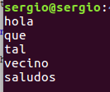
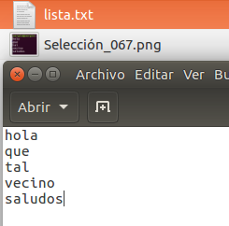

Para poder mostrar el cxontenido hay que crear el archivo. El .py abre el archivo txt y lo muestra por pantalla

· Modificar-lo per llegir només el nombre de bytes que indiqui l'usuari. (Consultar a la web l'especificació del mètode read())
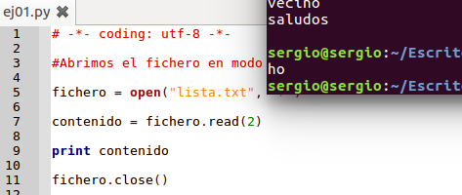

Por defecto le he indicado que muestre tan sólo dos bytes

2. Llegir línia a línia i mostrar contingut.
Activitats:
· Executar el programa. Explicar els resultats obtinguts. Per què hi ha línies en
blanc?
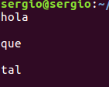

Contiene lineas en blanco porque el método readline lee linea a línea y entre linea y linea printa el “intro”

· Modificar el programa de manera que llegeixi les línies dins d'un bucle while.
(Quan s'arriba a final de fitxer, readline() retorna un string buit “”).
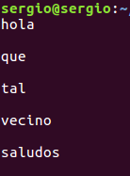
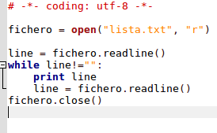

3. Carregar les línies en una llista i mostrar contingut.
Activitats:
· Executar el programa. Explicar els resultats obtinguts.
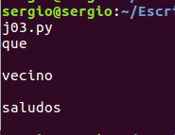
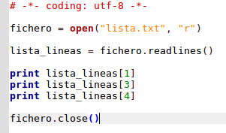
Simplemente se muestran las líneas del fichero que se le ha indicado entre corchetes

· Modificar el programa de manera que escrigui les línies en ordre invers.
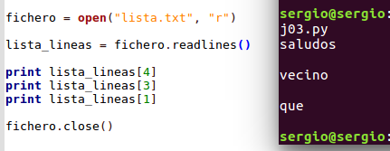

4. Llegir, aprofitant que l'objecte file és iterable, i mostrar contingut.

Activitats:
· Executar el programa. Explicar els resultats obtinguts.
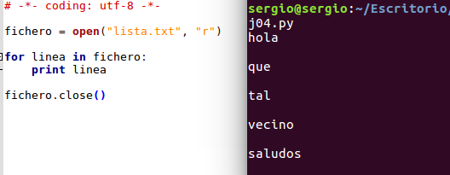

El for recorre todas las líneas del fichero y las printa. Cierra el fichero

· Per què no hi ha cap crida a read() ni readline()?.
El trabajo del readline() lo hace ya el for

5. Escriure en un fitxer.
Activitats:
Executar el programa. Explicar els resultats obtinguts.
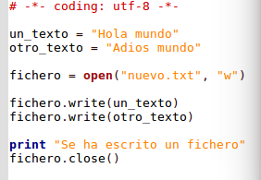
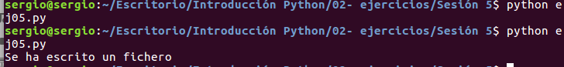
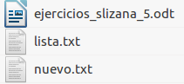

Si no se le pone un print, el fichero se crea, pero no nos muestra ningún mensaje

6. Escriure en un fitxer – 2.
Activitats:
Executar el programa. Explicar els resultats obtinguts.
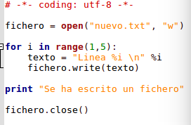
Se ejecuta el programa abriendo el fichero en modo escritura para escribir dentro del archivo 5 líneas con un texto

7. Escriure una seqüència en un fitxer.
Activitats:
Executar el programa. Explicar els resultats obtinguts.
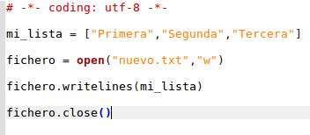
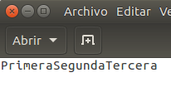

Escribe en el fichero los datos que le hemos pasado entre corchetes

8. Desplaçaments en un fitxer.
Activitats:
Executar el programa. Explicar els resultats obtinguts.
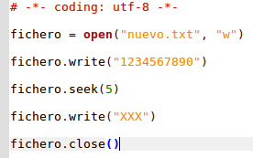
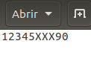
Abrimos el archivo, escribimos los números. El seek() desplazará 5 bytes a la derecha escribiendo XXX y a continuación el resto de números de la serie.

9. Més funcions.
· Analitzar el codi i explicar què fa el programa.
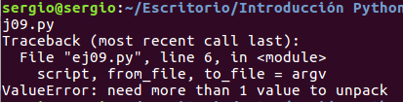

No encuentro el error
· Quines dades es necessari tenir per poder executar-lo?

· Quins paràmetres s'han de passar en la crida al script?

· Executar el programa. Explicar els resultats obtinguts.

· Modificar el programa perquè, en cas d'existir el fitxer de sortida, l'usuari pugui decir si sobreescriure'l, afegir les dades pel final o cancelar la operació.

